Учитель истории и культуры Санкт-Петербурга Николаева Т.В.

Образовательное путешествие «Связь времен».
Данное мероприятие может проводиться как урочное и как внеклассное мероприятие. Главная цель путешествия – самопознание и самосовершенствование; открывая мир, человек, прежде всего, совершает открытие себя. Путешествие становится образовательным в том случае, когда эта цель реализуется, и оно из простого передвижения в пространстве в поисках новых впечатлений трансформируется в целенаправленный процесс познания мира, результатом которого является становление личности, ее самоопределение в культурном пространстве.
Сам жанр "путешествия" диктует и иные, чем в экскурсии способы освоения мира. Его познание происходит не с чужих слов, а основывается на собственных наблюдениях, впечатлениях, размышлениях и требует не созерцательного отношения, а напряженной активной духовной работы, связанной с освоением культурных пространств.
Каждое образовательное путешествие предполагает сочетание нескольких уровней освоения объектов культурной среды: знакомство с ними, приобретение опыта их исследования и усвоение представлений о тех культурных процессах и явлениях, которые нашли отражение в данных объектах.
ФГОС второго поколения ориентирован на системно- деятельностный подход в обучении, ученика активно и заинтересованно познающего мир и умеющего применять знания на практике. Данная технология позволяет формировать у ученика активную учебно-познавательную деятельность, умения применять знания на практике, развивать оценочные суждения. Работа на данном уроке оценивается на разных уровнях (преобразующий ,эвристический и творческий),что позволяет более гибко оценивать результаты работы и дает возможность ученику самостоятельно оценивать свою работу и работу одноклассников. Перед началом занятия разрабатываются критерии оценивания.
Данное путешествие проводится для учеников 5 классов в разделе «Петербург – наследник древних цивилизаций», тема «Античность на улицах Петербурга».
Цели образовательного путешествия:
-научить «общаться» с городом, видеть его, «расшифровывать тексты», которые содержат объекты городской среды, выявлять возможные пути получения информации;
-создать условия для понимания взаимосвязи городских объектов с событиями истории страны, мира.
-развивать умения оценивать свою учебную деятельность и одноклассников
-определять существенные признаки объекта
-делать выводы и аргументировать
-развивать оценочные суждения
-развивать умение работать в группе
-развивать монологическую речь
Подготовка к путешествию.
Перед путешествием ученики изучают на уроках истории Санкт-Петербурга темы «Античность в Эрмитаже», «Боги и герои на улицах города». На уроках истории изучают тему «Религия древних греков», на уроках МХК изучают темы «Архитектура Древней Греции и Рима»
Путешествие.
Постановка проблемы.
Мы находимся на площади. Как она называется? Что нам помогает определять названия улиц, площадей и т.д.? Почему площадь так названа?
Площадь находится на Стрелке Васильевского острова. Что такое стрелка острова?
Наш город хранит в себе памятники разных времен и народов, от античных до современных. Современные памятники создавались на наших глазах, а древние пришли к нам сквозь поколения, пространство и время.
В литературе посвященной нашему городу Стрелку Васильевского острова часто называют уголком античности и местом где встречаются исторические эпохи. Это нам предстоит доказать или опровергнуть.
Класс делится на 2 группы. Каждая группа получает для работы маршрутный лист. Работа ведется на преобразующем, эвристическом и творческом уровне.
Маршрутный лист 1.
Здание Биржи.
1.Внимательно рассмотрите здание. Что привлекло ваше внимание?
2.Какие впечатления у вас возникли? Почему? Какими словами вы можете передать эти впечатления?
3.Что вам напоминает это сооружение и почему?
4.Обойдите здание и найдите его главный фасад .Почему вы так решили?
5.Чем украшено здание?
6.Рассмотрите скульптурные группы на фронтонах здания. Определите кто это. Почему вы так решили?
7.Что символизируют скульптуры? Помогают ли догадаться о предназначении здания или просто служат украшением?
8.Попробуйте дать свое название каждой из скульптурных композиций.
9.Из какой страны прибыли к нам эти герои? Почему?
10.Как вы думаете, в какой стране в древности можно было увидеть похожее здание. Для чего предназначались эти здания?
11.Подумайте, в каком веке и почему появляется в Петербурге это здание.
12.Как это здание используется сегодня?
13.Докажите или опровергните - Стрелка Васильевского острова уголок античности и место встречи исторических эпох.
Маршрутный лист 2.
Ростральные колонны.
1.Внимательно рассмотрите колонны. Что привлекло ваше внимание?
2.Какие впечатления у вас возникли? Почему? Какими словами вы можете передать эти впечатления?
3.Что вам напоминает это сооружение и почему?
4.Чем украшены колонны?
5.Рассмотрите скульптуры. Попытайся определить кто это. Почему вы так решили?
6.Что они символизируют?
7.Рассмотрите другие украшения и определите, что они символизируют?
8.Помогают ли догадаться о предназначении сооружения или просто служат украшением?
9.Как вы думаете, в какой стране и почему в древности устанавливались такие колонны?
10.Подумайте, в каком веке и почему появляются здесь эти сооружения.
11.Как эти сооружения используется сегодня?
12.Докажите или опровергните - Стрелка Васильевского острова уголок античности и место встречи исторических эпох.

Подведение итогов.
1 вариант.
Обсуждение результатов путешествия в сквере на Стрелке Васильевского острова.
Критерии оценки (Преобразующий уровень)
1.Наличие своего взгляда на проблему.
2.Аргументация.
3.Выводы.
4.Участие в обсуждении и дополнении других точек зрения.
5.Кодекс дискутанта.
2 вариант.
Обсуждение в классе на уроке.
Критерии оценки.
А) Оценка маршрутных листов (Преобразующий уровень)
Критерии оценки.
1.Грамотность.
2.Полный и развернутый ответ.
3.Оригинальность мышления.
4.Аргументация
5.Выводы.
Б) Защита (Эвристический уровень)
Критерии оценки.
1.Оригинальность подачи материала.
2.Аргументация.
3.Выводы.
4.Участие в обсуждении и дополнении других точек зрения.
5.Кодекс дискутанта.
В) Презентация (Творческий уровень)
1.Оригинальность подачи материала.
2.Научность.
3.Соответствие теме.
4.Аргументы
5.Выводы.
Приложение 1.
Биржа на Стрелке Васильевского острова. Архитектор Тома де Томон.
Даты строительства 1805-1816гг. Стиль классицизм.

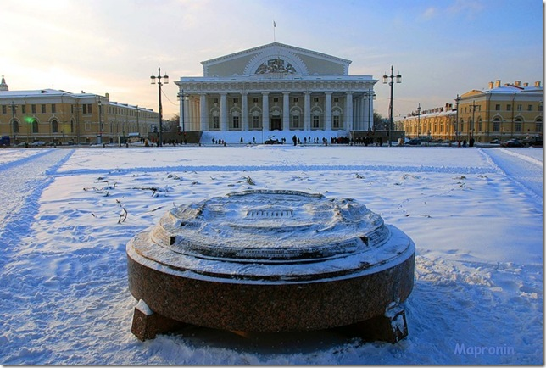

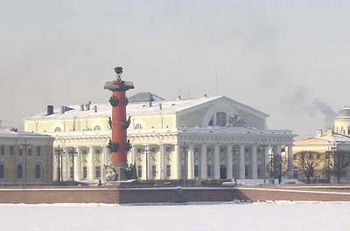

Скульптурная группа «Нептун с двумя реками».
Мастерская Самсона Суханова.

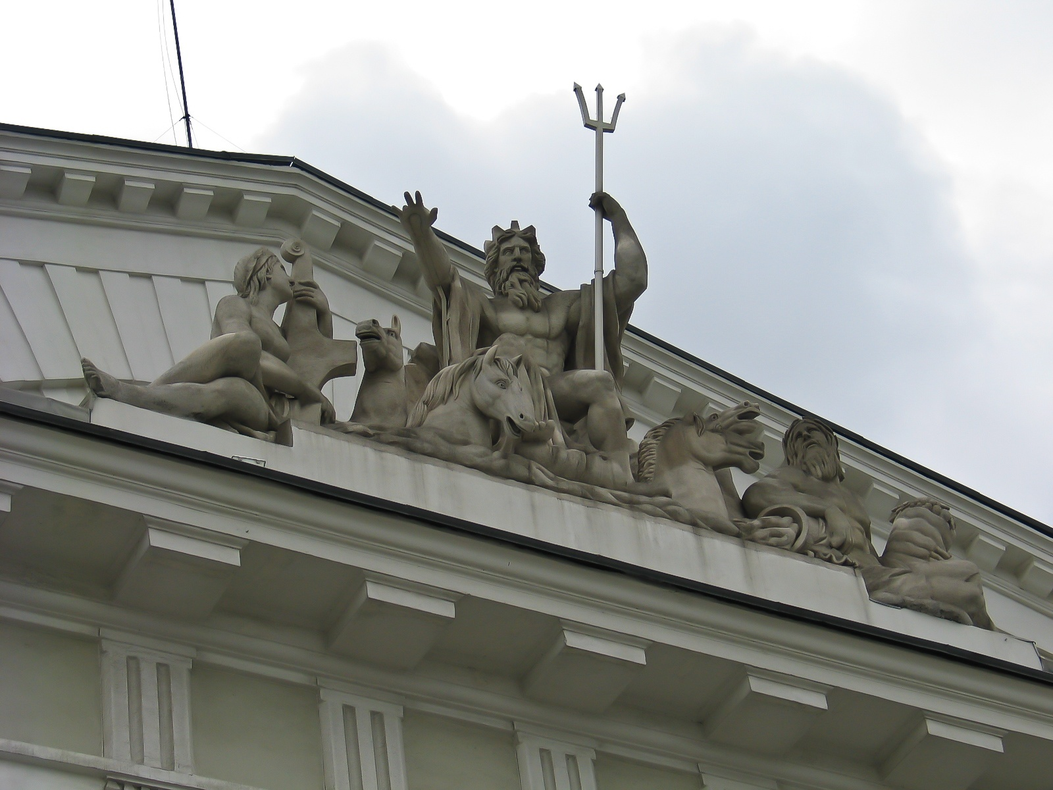

Приложение 2 .Ростральные колонны.
Архитектор Ж.Тома де Томон. Даты постройки.1805-1810гг.Стиль классицизм.
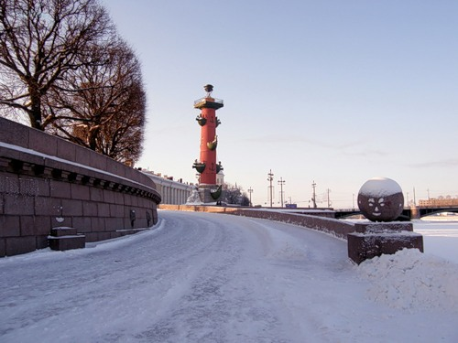

Ростры.

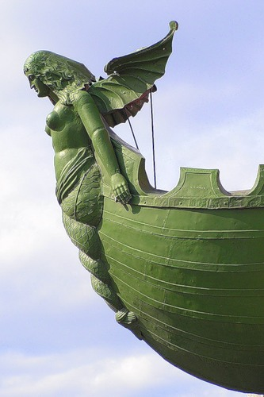
Фигуры рек на Ростральных колоннах.
Мастерская Самсона Суханова.

